Муниципальное дошкольное образовательное учреждение
«Детский сад №117»
огласовано на

Утверждаю:
Заведующая МДОУ
«Детский сад №1»
_______________ Н.И. Борисова

Конспект

непосредственно-образовательной деятельности

«Игры из бабушкиного сундука»

(для детей старшего дошкольного возраста)

Подготовила:
Качкалова Валентина Ивановна
воспитатель старшей группы

Саранск 2018г.
Цель: Сформировать положительную мотивацию для развития физической активности детей. Создание условий, способствующих закреплению дружеских отношений внутри детского коллектива.

Задачи: Приобщать детей к народному творчеству, развивать чувство юмора, воображение, смекалку. Развивать физические (ловкость, быстрота реакции, координационная способность) и психические (воля, целеустремленность, самоконтроль) качества. Способствовать сплочению детей в коллективе. Воспитывать уважение друг к другу, чувство ответственности, внимательное отношение к окружающим.

Оборудование и материалы: колокольчик, платки или шарфы по количеству игроков, тряпичные куклы самокрутки, соломенные куклы, глиняные игрушки, колокольчик, сундучок.

Ход НОД:
Организационный момент: (перед детьми выставка любимых игрушек, принесенных из дома)
Воспитатель: Ребята, как много красивых игрушек вы принесли! Хотите рассказать, из чего сделана ваша игрушка, откуда появилась, почему нравится с ней играть? Давайте встанем в круг и расскажем о своей игрушке.
(рассказы детей)
У вас современные, интересные игрушки, а как вы думаете, раньше были такие игрушки? А во что играли наши прадедушки, прабабушки?
-Ребята, я приглашаю вас окунуться в детство своих бабушек и дедушек и открыть для себя необыкновенный мир игр, в которые играли наши бабушки и дедушки, познакомиться с играми которые стали народными.

Я хочу рассказать вам одну историю, про то, как и чем играли дети очень давно, когда игрушки в магазинах еще не продавали. «Жили – были Ванечка и Манечка. Каждый день их мать ходила на сенокос и детей с собой брала. Ваня был старше и присматривал за сестрой. Нечем развлечь Ване Манечку. Взял он пучок сухой травы – соломы, повязал его лоскутком и получилась забавная кукла. (воспитатель достает из сундучка куклу)
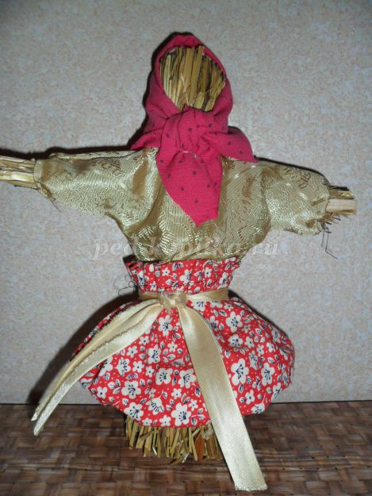
А сам стал играть сучком дерева, похожим на зайку. Когда они вернулись с сенокоса, отец привез им, с ярмарки, новые игрушки: кукла тряпичная – для Манечки, глиняный конек – для Ванечки.

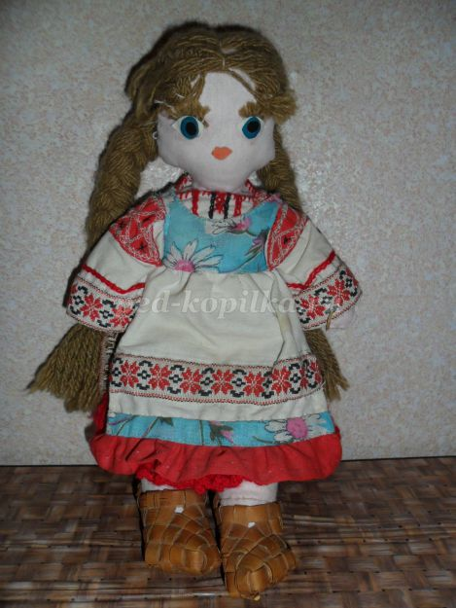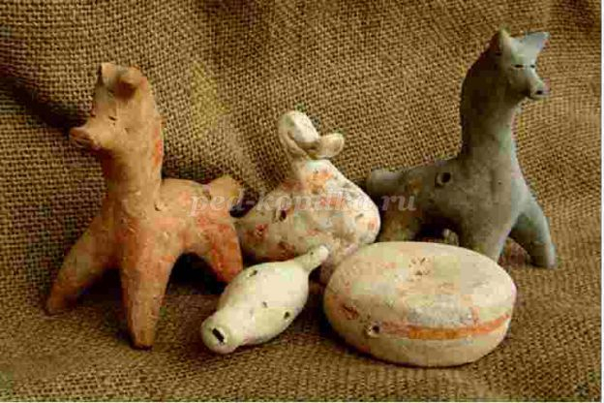
Тряпичные куклы делали из ваты и лоскутков ткани, а соломенные – из соломы. Тряпичную куклу перетягивали вокруг пояса, волосы делали из пакли, а глаза рисовали углем. А еще своими руками делали мячи: скручивали туго много тряпок и перевязывали их веревкой. Мальчишки мастерили из дерева автоматы, свистульки. Летом из глины лепили разные фигурки. Детской посудки тогда не было, и поэтому собирали черепки битой посуды и играли ими. Любили делать из березовых веток шалаши и играть там.
В то время не было магазинных игрушек, но была фантазия и бережливость, поэтому каждую сделанную своими руками игрушку любили и берегли, как самую дорогую.
А вот интересно: какие игры были у бабушки и дедушки? Оказывается, такие же как и у нас! «Съедобное – несъедобное», «Испорченный телефон» или «Глухие телефончики», «Дочки-матери» – в эти игры мы играли с вами на улице и в группе. А ещё играли в «Цепи кованные», «Классики», «Лапту», «Пароль» ,«Казаки-разбойники» и многие другие интересные игры.
Но есть и такие игры с которыми мы с вами не знакомы или игры в которые мы с вами не играем так как мы про них забыли. Поэтому я предлагаю вам вспомнить правила этих игр и немного поиграть со мной в них.
Практически все игры начинались с «кричалок» или «зазывалок». Когда на улице раздавались громкие «кричалки», все дети сбегались на улицу или на полянку поиграть в любимую игру. Ну что поиграем?

Воспитатель достает из сундучка колокольчик.

Кто будет играть в интересную игру?
А в какую - не скажу!
А потом не примем, за уши поднимем.
Уши будут красные, до того прекрасные.
Тай-тай, налетай, в интересную игру.
Всех принимаем и не обижаем.
А кто опоздает - в небо улетает.

Игра «Звонарь».
Очень весёлая и интересна тем, что одному игроку «Звонарю» вешают на шею колокольчик и связывают руки за спиной, чтобы он умышленно не задерживал звук колокольчика. Остальные играющие «слепые» с завязанными глазами ловят «Звонаря». «Звонарь» осторожно увёртывается от «слепых», чтобы не выдать себя звонком.
Правило: поймавший «звонаря» меняется с ним местами. Остальные пока отдыхают с развязанными глазами от игры.

Игра «Михасик»
Это очень старинная игра, ей лет пятьсот. Дети ставят по кругу свою обувь (на одну пару обуви меньше чем игроков). Все игроки движутся по кругу. После произнесенных слов: «Ты, Михасик, не зевай! Лапоточки обувай! Раз, два, три», останавливаются и каждый игрок старается обуть обувь. Игра продолжается до тех пор, пока останется один игрок. Он и считается победителем.
Игра «Путаница»
Эта игра могла встречаться и по-другому, например, «Мама, ниточку распутай». Выбирается водящий, который на время выходит или отворачивается. Дети становятся в круг и берутся за руки. Затем они стараются всячески "запутаться", при этом можно пролезать под чьими-либо сцепленными руками, перешагивать через руки, но нельзя их размыкать. Вернувшись, ведущий должен распутать "путаницу".

Воспитатель: Вот и подошло к концу наше знакомство с о старинными играми. Давайте будем беречь традиции русского народа, преумножать и передавать их из поколения в поколение. Узнавайте у своих бабушек и дедушек, в какие игры играли они? И мы с вами будем играть в эти игры. И может когда-нибудь ваши дети, внуки спросят «Дедушка или бабушка, а в какие вы играли игры в своем детстве?»

